综合设计报告

课程名称： 数据结构
题 目： CALCULATER
指导教师： 蔡 英
设计起始日期： 17.11.6

学 院： 计算机学院
系 别： 计算机类
学生姓名： 郭泽晨
班级/学号： 1607-2016011353
成 绩：
一、需求分析（说明课题设计的任务）
1） 生成一棵以二叉链表存储的二叉树bt（不少于15个结点）。
2） 分别用递归和非递归方法前序遍历bt，并以缩格形式打印bt上各结点的信息。
3） 编写算法，交换bt上所有结点的左、右子树，并以缩格形式打印出交换前后的bt结点信息。

二、概要设计（说明课题中用到的抽象数据类型的定义、主程序的流程以及各模块间的调用关系）
1.使用算法
递归转非递归，swap算法,insert 算法，还有缩格输出。
三、详细设计（实现程序模块的具体算法）
Swap的思路：分析题目 识别出来这是一个前序递归的变种 用一个temp 指针变量来存左右儿子任意一个地址即可。
Insert 算法 ：用循环来 给树添加节点，可以用队列来添加 一行一行的添加或者 用查找树的方法来 添加节点（大数放在右边 小数放在左边），

缩格 输出一个二叉树：
将一棵树 横向打印出来; 使用的还是递归的中序遍历的变式。
四、调试分析（调试过程中遇到的问题及解决方法；算法的时空分析；经验和体会等）
1、调试过程中遇到的问题
整个程序很简单 在写canplace函数的时候没有注意数组越界问题，导致二维数组 出现负数 拖了很长时间。其他基本没有什么问题

2、算法的时空分析
算法 用递归实现回溯 浪费很多时间 不建议使用。
五、使用说明和测试结果（列出测试结果，包括输入和输出）
- 使用说明
输入你要存入树里的元素 结束的时候输入 字母来结束程序。
- 2、测试结果
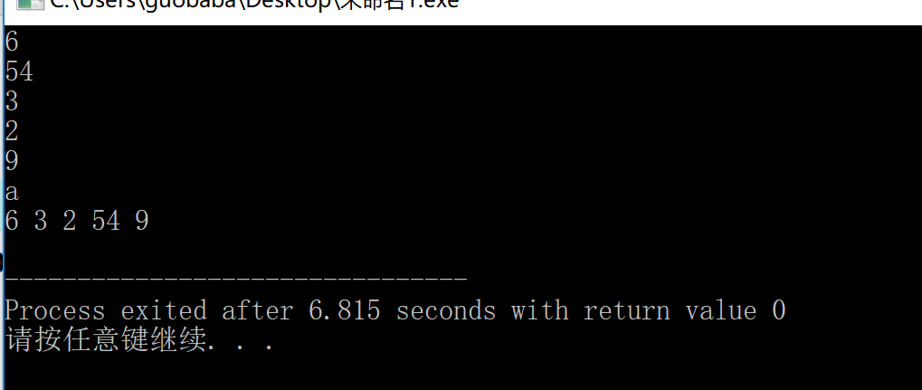
六、心得体会
代码的规范性还是很重要，多练习写代码的格式，提高对写代码的热爱程度。写算法时思路要清晰 不用走很多弯路。

七、附录（带注释的源程序）
1、程序
// 我真诚地保证：

// 我自己独立地完成了整个程序从分析、设计到编码的所有工作。
// 如果在上述过程中，我遇到了什么困难而求教于人，那么，我将在程序实习报告中
// 详细地列举我所遇到的问题，以及别人给我的提示。

// 在此，我感谢我的同学对我的启发和帮助。下面的报告中，我还会具体地提到
// 他们在各个方法对我的帮助。

// 我的程序里中凡是引用到其他程序或文档之处，
// 例如教材、课堂笔记、网上的源代码以及其他参考书上的代码段,
// 我都已经在程序的注释里很清楚地注明了引用的出处。

// 我从未没抄袭过别人的程序，也没有盗用别人的程序，
// 不管是修改式的抄袭还是原封不动的抄袭。

// 我编写这个程序，从来没有想过要去破坏或妨碍其他计算机系统的正常运转。

// <郭泽晨>

#include<iostream>
#include<stack>
using namespace std;
//树的类 主要成员变量 是 数据域 和左右两个指针
//本程序可实现缩格打印 一个二叉树
class tree{

private:

int data;

tree* leftchild=NULL;

tree* rightchild=NULL;

public:
void SGprint();
//无参数构造器
void UNRPorder(tree *s);
void print(tree *T,int n);
tree(){

}
//带参数构造器
tree(int data,tree* leftchild,tree* rightchild){

this->data=data;

this->leftchild=leftchild;

this->rightchild=rightchild;

}

tree* insert(int x,tree*s );

void preorder(tree *s);

tree* swap(tree *s);

};
void space(int n)
{
for(int i=0; i<n; i++)
cout << ' ';
}
/* 以
*右子树
*根
*左子树
*的形式打印
*/
void tree:: print(tree *T,int n)
{
if(!T)return;
print(T->rightchild, n+2);
space(n);
cout << T->data << endl;
print(T->leftchild, n+2);
}
//构造一棵查找树

tree* tree::insert(int x,tree* p){

if(!p){

p=new tree(x,NULL,NULL);

}else{

if(x<p->data) p->leftchild=insert(x,p->leftchild);

else if(x>p->data) p->rightchild=insert(x,p->rightchild);

return p;

}

}

// 前序输出这个树的元素
void tree::UNRPorder(tree *T){
stack<tree*> Stack;

while(T || !Stack.empty())
{
while(T)
{
Stack.push(T);
cout<<T->data<<" ";
T=T->leftchild;
}
T=Stack.top();
Stack.pop();
T=T->rightchild;
}
}

void tree::preorder(tree *s){

if(s) {

cout<<s->data<<" ";

preorder(s->leftchild);

preorder(s->rightchild);

}

}
//交换函数 用前序 来实现
tree* tree::swap(tree *s){

tree *temp=NULL;

if(s->leftchild&&s->rightchild) {

// cout<<"you "<<s->rightchild<<"zuo "<<s->leftchild<<endl;

temp=s->rightchild;

s->rightchild=s->leftchild;

s->leftchild=temp;

// cout<<"you "<<s->rightchild<<"zuo "<<s->leftchild<<endl;

swap(s->leftchild);

swap(s->rightchild);

}

}
//主函数 s 是树的根节点
int main(){

int a;

tree *s=NULL;
//当 输入的不是数字 循环会停止
while(cin>>a)

s=s->insert(a,s);

cin.clear();
//非递归前序遍历
// s->UNRPorder(s);
//递归前序遍历
// s->preorder(s);
s->print(s,0);
cout<<"********************"<<endl;
s->swap(s);

// s->preorder(s);
s->print(s,0);

}

